|  |
| --- |
| **ACTA DE SESIÓN ORDINARIA NÚMERO 02**  **DE LA COMISIÓN EDILICIA PERMANENTE DE CALLES, ALUMBRADO PÚBLICO Y CEMENTERIOS.** |

En Ciudad Guzmán Municipio de Zapotlán el Grande, Jalisco, siendo las 11:32 once horas treinta y dos minutos del día miércoles 13 trece de noviembre del 2024 dos mil veinticuatro, estando presentes en las instalaciones que ocupa la Sala de Regidores, ubicada en la planta alta de la Presidencia Municipal de esta Ciudad, los integrantes de **LA COMISIÓN EDILICIA PERMANENTE DE CALLES, ALUMBRADO PÚBLICO Y CEMENTERIOS:** **LIC. OSCAR MURGUÍA TORRES, C. MARISOL MENDOZA PINTO, C. MIGUEL MARENTES, C. HIGINIO DEL TORO PEREZ,** en sus calidades de presidente y vocales de la comisión respectivamente, y en virtud de que previamente fuimos convocados el día 08 ocho de noviembre del 2024 dos mil veinticuatro, para desahogar la sesión ordinaria número 02 de la Comisión Edilicia Permanente de Calles, Alumbrado Público y Cementerios, de conformidad a lo establecido en el artículo 115 Constitucional, artículo 27 de la Ley de Gobierno y la Administración Pública Municipal del Estado de Jalisco, 38 fracción II, 40 y 51 y demás relativos y aplicables del Reglamento Interior del Ayuntamiento de Zapotlán el Grande,  se procedió al desahogo de la misma bajo los siguientes puntos del orden del día:

|  |
| --- |
| **ORDEN DEL DÍA** |

1. Lista de asistencia y declaración del quórum legal.

2. Lectura y aprobación del orden del día.

3. Análisis y aprobación del Plan de Trabajo de la Comisión Edilicia Permanente de Calles, Alumbrado Público y Cementerios.

4. Asuntos Varios

5. Clausura

|  |
| --- |
| **DESAHOGO DEL ORDEN DEL DIA:** |

**PRIMER PUNTO. - Lista de asistencia y declaración del quórum legal. OSCAR MURGUÍA TORRES** el presidente de la comisión solicitó a los presentes rendir protesta de ley al regidor **HIGINIO DEL TORO PÉREZ** antes de iniciar el primer punto. Por lo que se procede con fundamento en lo dispuesto por el artículo 115 Constitucional, artículo 27 de la Ley de Gobierno y la Administración Pública Municipal 37, 38 fracción II, 40 al 49, 51 y demás relativos del Reglamento Interior del Ayuntamiento de Zapotlán el Grande, Jalisco, por lo que se procedió a tomar protesta al regidor Higinio del Toro Pérez, “Solicito a los presentes ponerse de pie para protesta de ley. **¿Protesta cumplir y hacer cumplir la Constitución Política de los Estados Unidos Mexicanos, la particular del Estado y las Leyes, Reglamentos y acuerdos de una u otra emanen, mirando en todo momento por el bien y la prosperidad del municipio?” REGIDOR HIGINIO DEL TORO PÉREZ, “Sí, protesto”, “**Si no lo hiciere, que el pueblo y el Municipio de Zapotlán el Grande se los demanden”. Una vez lo anterior se hace constar la asistencia de la **REGIDORA** **MARISOL MENDOZA PINTO** (PRESENTE) **REGIDOR MIGUEL MARENTES** (PRESENTE) **REGIDOR HIGINIO DEL TORO PÉREZ** (PRESENTE) y el de la voz **REGIDOR ÓSCAR MURGUÍA TORRES** (PRESENTE), una vez lo anterior se hace constar la asistencia de cuatro integrantes de la comisión edilicia, por lo que se da la existencia del quórum legal y damos por instalada la presente sesión. ----------------------------------------------------------------------------------------------------

**SEGUNDO PUNTO. – Lectura y aprobación del orden del día. El Regidor Oscar Murguía,** menciona que una vez lo anterior, se hace constar el orden del día, poniendo a su consideración el orden del día y sin tratar algún presente, se somete a votación y si están a favor expresarlo de manera levantando su mano: --------------

|  |  |  |  |  |
| --- | --- | --- | --- | --- |
| **REGIDORES** | **A FAVOR** | **EN CONTRA** |  | **EN ABSTENCIÓN** |
| Óscar Murguía Torres. | X | - |  | - |
| Marisol Mendoza Pinto. | X | - |  | - |
| Miguel Marentes. | X | - |  | - |
| Higinio del Toro Pérez. | X | - |  | - |

Aprobado por unanimidad una vez que fueron agotados los puntos uno y dos del orden del día me permito pasar al tercer punto. -----------------------------------------------

**TERCER PUNTO. - Análisis y aprobación del Plan de Trabajo de la Comisión Edilicia Permanente de Calles, Alumbrado Público y Cementerios. OSCAR MURGUÍA TORRES** presidente de la comisión inició dando lectura al plan de trabajo de la Comisión Edilicia Permanente de Calles, Alumbrado Público y Cementerios, como parte de las obligaciones en materia de transparencia lo establecido en la propia Ley de Gobierno y la Administración Pública Municipal del Estado de Jalisco, esta Comisión edilicia Permanente de Calles, Alumbrado Público y Cementerios tienen a bien presentar esta propuesta de plan de trabajo por el periodo 2024- 2027, que tiene como objeto marcar los objetivos y directrices para efectuar el trabajo edilicio en esta comisión. “Como se darán cuenta al frente de ustedes, se encuentra una presentación”, dándole el uso de la voz a la **REGIDORA MARISOL** haciendo el comentario de corregir el plan de trabajo, “no es del periodo 2024- 2027 si no 2024- 2025”, se asienta la observación y se corrige en el documento. El Regidor Oscar, indica, “damos inicio con la introducción del plan de trabajo, el cual se les hizo llegar con anterioridad para que puedan analizarlo con calma y detenimiento, el marco normativo general que también es conocido de todos ustedes, las atribuciones generales de esta comisión edilicia que se encuentra en el Reglamento Interior, así como la integración de esta comisión, la misión de la comisión es importante que la ciudadanía la conozca si me permite voy a dar lectura literal de lo que aquí se manifiesta: Proponer políticas públicas, lineamientos, estrategias y acciones que generan el mejoramiento de los servicios públicos de calles, alumbrado público y cementerios en el Municipio de Zapotlán el Grande. Esa es nuestra principal misión de esta comisión y como visión será una Comisión edilicia plural, incluyente y proactiva que cumpla con sus atribuciones y realice las actividades comentadas para cumplir la misión de esta con apego estricto a la legalidad, transparencia eficiencia y eficacia colocando a Zapotlán el Grande como uno de los municipios con los mayores estándares de calidad, al brindar los servicios públicos en el municipio y lograr la satisfacción de los Zapotlenses. Pasando al punto medular que es el plan de trabajo y como objetivos y acciones se tienen las siguientes: **1.-** Revisar y analizar el Reglamento de Nomenclatura del Municipio de Zapotlán el Grande Jalisco; **2.-** Revisar y analizar el Reglamento de Cementerios para el Municipio de Zapotlán el Grande Jalisco; **3.-** Revisar y analizar el Reglamento de Alumbrado Público del Municipio de Zapotlán el Grande Jalisco; **4.-** Proponer las reformas necesarias a los reglamentos de observancia general relacionados con la organización y distribución de competencias en materia de Nomenclatura, Cementerios y Alumbrado Público para la correcta aplicación normativa en el

ejercicio del servicio público; **5.-** Revisar la organización y distribución de competencias de la administración pública en materia de Nomenclatura, Cementerios y Alumbrado Público para la correcta aplicación normatividad en el ejercicio del servicio público; **6.-** Proponer convenios para la aplicación de programas y capacitación para incentivar el mejoramiento en el ejercicio del servicio público en materia de Calles, Nomenclatura, Cementerios y Alumbrado Público; **7.-** Proponer iniciativas y dictámenes ante el pleno del ayuntamiento que versen sobre el impulso del mejoramiento en el ejercicio del servicio público en materia de Calles, Nomenclatura, Cementerios de Alumbrado Público; **8.-**  Acatar, atender, analizar y dictaminar los asuntos que le sean legalmente turnados por el pleno del ayuntamiento. El punto número siete es muy claro entre sí proponer iniciativas y dictámenes ante el pleno del ayuntamiento que versen sobre el impulso del mejoramiento en el ejercicio del servicio público en materia de Calles, Nomenclatura, Cementerios y Alumbrado Público, este plan de trabajo a su consideración de ser aprobado el día de hoy, no limita las facultades y obligaciones que ustedes tienen para proponer dictámenes de cualquier índole o proponer iniciativas de acuerdo económica o normativa en beneficio de estas áreas que nos competen, que en este caso es desde luego Cementerio, Alumbrado Público, Nomenclatura y Calles, cediendo la voz a cada uno de ustedes si desean hacer alguna corrección, adición o lo aprobamos en lo general y en lo particular desde luego con esta observación muy puntual que estoy haciendo en el punto número siete, En uso de la voz a la **REGIDORA MARISOL** comenta que se dio la tarea de revisar el plan de trabajo el cual está completo en lo general, las obligaciones que se tiene, el plan de trabajo en las actividades, las iniciativas, el nombre es muy específico, el **REGIDOR OSCAR** preguntó a los demás regidores que es lo que les parece, el **REGIDOR HIGINIO** respondiendo que el plan de trabajo se encuentra completo, por lo general un error sucede cuando se plantea una comisión edilicia y se olvida la función primordial, de repente caemos en la tentación de implementar programas para poder identificar calles, un programa de cementerios, cuando si bien es cierto es una posibilidad de presentarlo en el pleno del ayuntamiento, por lo que nos corresponde lo que nos compete y lo que debe estar centrados es en hacer ese andamiaje en ese marco jurídico que nos permita a la parte operativa sin tener todas las herramientas para llevar a cabo estas tareas hoy cuando se nos olvida el 115 constitucional pero para mí es fundamental el tema de calles, alumbrado público y sobre todo cementerios, atendiendo a la situación que priva actualmente en nuestra ciudad, entonces listos para trabajar y adelante con el plan anual de trabajo. Así también dándole el uso de la voz al **REGIDOR MIGUEL** mencionando al igual que mis compañeros, muy completo el trabajo que están presentando aquí que se va a llevar a cabo durante este año. La misión, la visión bastante bien, los

objetivos y acciones, así como dice no olvidaron de la parte legislativa que nuestra función primordial y si entre más general, como dicen es meramente un sentido más no limitativo. **REGIDOR OSCAR**: regidores muchas gracias entonces daremos continuidad al orden del día y pues desde luego una vez analizado que fue el plan de trabajo de la Comisión Edilicia de la Comisión de Calles, Alumbrado Público y Cementerios, por el periodo 2024-2025 que se hace la corrección puntual 2025, si están a favor les pido que lo expresen levantando su mano, muy bien se aprueba por unanimidad pasamos al cuarto punto. ------------------------------------------------------

**CUARTO PUNTO. - Asuntos Varios.** El presidente de la comisión convocante **LIC. ÓSCAR MURGUÍA TORRES** declara sin asuntos varios agendados en el orden del día, se procede al último punto del orden del día. --------------------------------------------

**QUINTO PUNTO. - Clausura.** El presidente de la Comisión Convocante **LIC. ÓSCAR MURGUÍA TORRES,**agradeciendo por la atención e interés y tiempo brindado, por lo que siendo las 11:44 once horas con cuarenta y cuatro minutos del día miércoles 13 trece de noviembre del 2024 dos mil veinticuatro, dan por clausurado la sesión ordinaria número 02 de la Comisión Edilicia Permanente de Calles, Alumbrado Público y Cementerios. -----------

**A T E N T A M E N T E**

**“2024, AÑO DEL 85 ANIVERSARIO DE LA ESCUELA SECUNDARIA FEDERAL BENITO JUÁREZ”**

***“2024,* BICENTENARIO EN QUE SE OTORGA EL TÍTULO DE “CIUDAD” A LA ANTIGUA ZAPOTLÁN EL GRANDE*”***

Ciudad Guzmán, Municipio de Zapotlán el Grande, Jalisco; 13 de noviembre del 2024.

|  |
| --- |
| **COMISIÓN EDILICIA PERMANENTE DE CALLES, ALUMBRADO PÚBLICO Y CEMENTERIOS.**  **LIC. OSCAR MURGUÍA TORRES** |
| Regidor Presidente |

|  |  |
| --- | --- |
| **MTRA. MARISOL MENDOZA PINTO** | **LIC. MIGUEL MARENTES** |
| Regidora Vocal | Regidor Vocal |

**LIC. HIGINIO DEL TORO PÉREZ**

Regidor Vocal

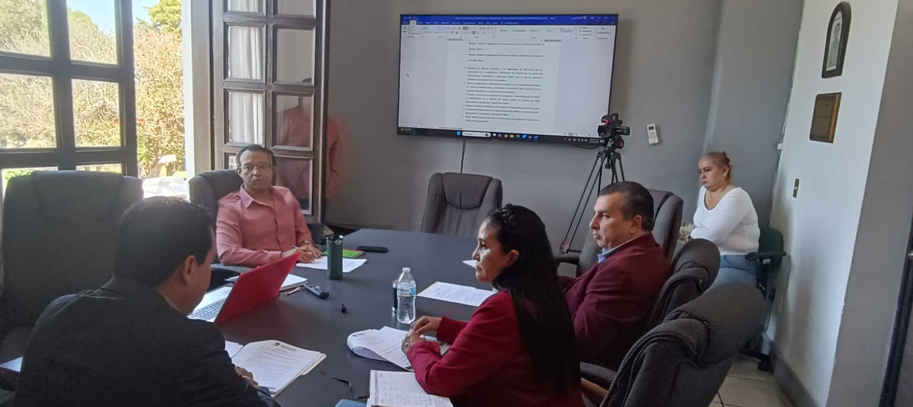

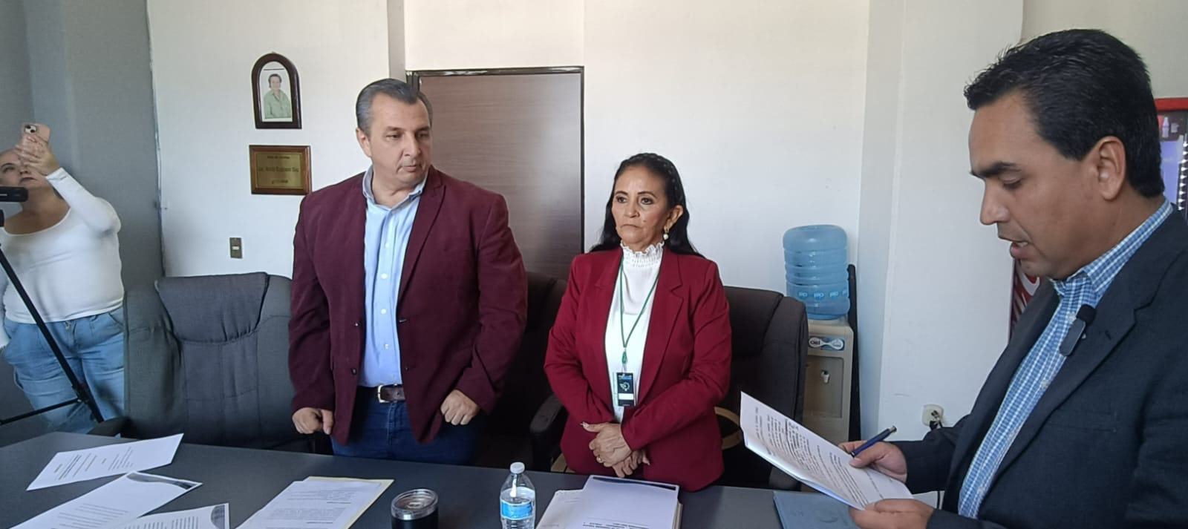

La presente hoja de firmas pertenece al **ANÁLISIS Y APROBACIÓN DEL PLAN DE TRABAJO DE LA COMISIÓN EDILICIA PERMANENTE DE CALLES, ALUMBRADO PÚBLICO Y CEMENTERIOS,** de fecha 13 trece de noviembre del 2024.

OMT/lggp